ПРОБЛЕМЫ И НАПРАВЛЕНИЯ РАЗВИТИЯ СОВРЕМЕННОЙ ОТЕЧЕСТВЕННОЙ МИКРОЭЛЕКТРОНИКИ

В 2021 году возможности микроэлектроники имеют огромный потенциал для использования в чрезвычайно большом и разнообразном множестве практических областей, например, микрокомпьютеры, основанные на полупроводниках, стали неотъемлемой частью во многих сферах человеческой деятельности. Под микропроцессорными системами обычно подразумевают компьютеры и смартфоны, однако это касается и более простых устройств, отвечающих за конкретную функцию и являющиеся частью какой-либо системы.
Сам объем рынка микроэлектроники устойчиво растет с каждым годом (рис. 1.). Спады проявлялись только во время мировых кризисов или других масштабных событий, как, например, торговая война между США и Китаем в 2019 году [2].
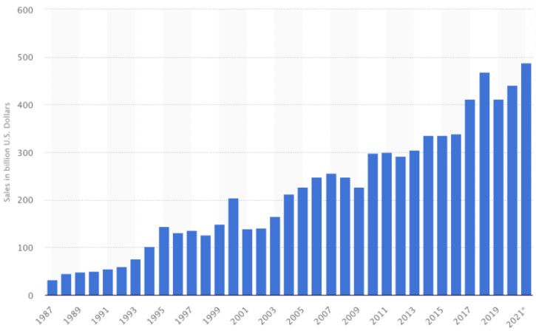
Рисунок 1 — Капитализация рынка полупроводников

Так, на начало 2021 год был отмечен резкий рост цен на электронные компоненты, связанный с дефицитом на данную продукцию. В действительности, кризис полупроводников предсказывали еще в 2018 году, когда скорость роста потребления начала превышать наращивание производственных мощностей лидеров рынка. Торговая война между США и Китаем ослабила спрос на полупроводники, тем самым сдержав цены на мировом рынке.
Наиболее сильное влияние на рынок полупроводников оказала пандемия 2021 года. Предпринятые меры по сдерживанию распространения COVID-19, такие как сокращение рабочего времени и закрытие заводов, привели к спаду производства продукции и срывов сроков поставки компонентов.
В условиях дефицита собственных средств компаний микроэлектронной отрасли РФ, высокой конкуренции на внутреннем рынке и ужесточения барьеров, препятствующих выходу на внешние рынки, необходим подход к проведению промышленной политики, учитывающий особенности и приоритеты развития данной отрасли. Степень эффективного участия государства при этом неоднозначна. Парадигма участия государства в регулировании развития экономических систем в развивающихся странах является предметом изучения Э. Рейнерта, К. Переса, Дж. Ходжсона, А. Серра.
Результаты исследований зарубежных учёных показывают, что поддержка электронных производств государством должна быть направлена на достижение стратегических целей развития и модернизацию производств; учитывать стимулирование перехода производств с низкой добавленной стоимостью к более высокой.
В Норвегии становление электронной отрасли стало возможным благодаря созданной государством благоприятной среде и формированию платформ знаний [1]. Политическое влияние на развитие электронной индустрии Норвегии, а также США, Германии и Австрии направлено на переход от традиционных инновационных систем к инновационным экосистемам и учитывает стимулирование создания исследовательских центров и промышленных консорциумов [3].
Темпы и пути развития микроэлектронной индустрии отдельных стран различны. Крупнейшими производителями микроэлектроники на сегодняшний день являются Китай, США, Южная Корея, Япония, Тайвань и Германия (рис. 2). Согласно материалам конференции «Электроника в России% будущее отрасли» мировые объёмы производства микроэлектроники в 2018 г. находились на уровне 3,4 трлн. Долларов [3].

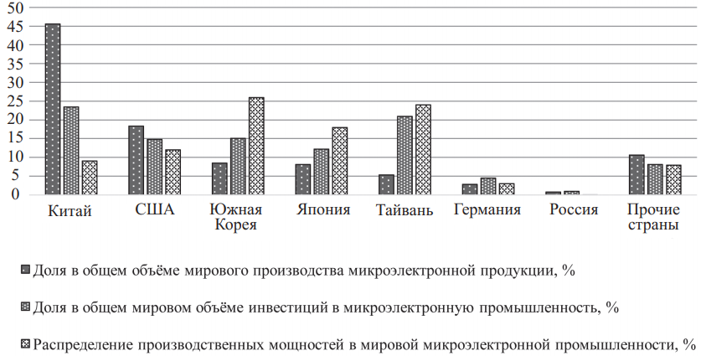
Рисунок 2 — Показатели развития мировой микроэлектронной индустрии в 2018 г.

Основные мощности производства полупроводников сосредоточены в Южной Корее, на Тайване, в Японии и США. Положение Китая в данном рейтинге невысокое: на него приходится около 9 % мировых производственных мощностей.
Стремительное развитие за последние 15 лет микроэлектронных производств в азиатских странах обусловило потерю лидерства США в этой сфере, что стимулировало Штаты на поиск оптимальных путей для развития отрасли. Национальная стратегия, нацеленная на возрождение лидерства США в науке и технологиях, опирается на рыночно-ориентированный подход, противоречащий действующим сегодня в стране принципам и моделям, ориентированным на поддержку государства.
В связи с этим промышленная политика ориентирована на реализацию программ, учитывающих наращивание научно-технологического, инновационного и производственного потенциалов. Подобного подхода придерживается и правительство России, стремясь при этом усилить прямой контроль в отдельных стратегически важных секторах, в том числе в микроэлектронике и электротехнике.
Состояние и перспективы развития российской микроэлектроники. За последнее десятилетие в микроэлектронной отрасли выполнено множество масштабных проектов, связанных с реструктуризацией и модернизацией производств.
Создана сеть дизайн-центров, организована работа по реализации НИОКР-проектов, ориентированных на различные сегменты рынка микроэлектроники, реализовано множество проектов в сфере создания цифрового телевидения, спутниковой навигации и промышленной электроники. За 2011-2018 гг. объём инвестиций в развитие российской микроэлектроники составил 1,22 млрд. долларов. Тем не менее, доля страны в распределении мировых производственных мощностей в микроэлектронной индустрии остаётся крайне низкой (0,04 % в 2018 г.).
В России функционируют порядка 100-120 дизайн-центров, из них около 35 предприятий работают по классической фаблесс-схеме (бесфабричные компании), а порядка 60-90 представляют собой зачатки дизайнерских команд, возрождаемых в рамках крупнейших приборостроительных предприятий радиоэлектронного профиля.
В последние годы по фаблесс-схеме реализуются отечественные разработки на зарубежных фабриках компаниями ЗАО НТЦ «Модуль» (Москва); АО «ПКК Миландр» (Зеленоград); «Байкал Электронике» - дочерняя компания ОАО «T-Платформы» (выпустила три платформы микропроцессора «Baikal»: Baikal-Tl, Baikal-M, Baikal-M/S); АО «МЦСТ» (разработка и производство микропроцессоров серии «Эльбрус»); АО «Научно-исследовательский институт микроэлектронной аппаратуры «Прогресс»; АО НПЦ «Элвис» и др. Тем не менее, дефицит высококвалифицированных специалистов в области схемотехники и системного программирования сохраняется на уровне 25...30 тыс. человек, восполнить его должны высшие учебные заведения инженерного профиля и учебные центры предприятий микроэлектроники.
К одним из важнейших микроэлектронных продуктов относятся интегральные электронные схемы (ИЭС), классификация которых учитывает микропроцессоры, различного назначения детекторы и датчики, микроконтроллеры, преобразователи и усилители сигналов, стабилизаторы и др. Интегральные микросхемы применяются практически во всей электронной технике. В России разработкой новых ИЭС гражданского назначения занимаются научно-исследовательские, проектно-конструкторские и производственные организации. В 2019 г. заявки на регистрацию топологий ИЭС поступили от 38 организаций. Правообладателем 142 из 257 зарегистрированных в 2019 г. топологий интегральных микросхем (55,3 %) является Российская Федерация, от имени которой выступает Министерство промышленности и торговли РФ.
Влияние государства на микроэлектронную отрасль усиливается за счёт увеличения доли её участия в акционерных обществах крупнейших отечественных производителей полупроводников. Так, 20 % акций ПАО «Микрон» принадлежит АО «Роснано», главным и единственным акционером которого является государство; держателем 100 % акций АО «Росэлектроника» является Ростех (ему принадлежит большинство наиболее перспективных предприятий электронной индустрии различного профиля). Организация микроэлектронного производства с прямым государственным участием через Государственную корпорацию Внешэкономбанк (ВЭБ.РФ) на базе проекта АО «Ангстрем» закончилась банкротством последнего и его переходом под контроль ВЭБ.РФ.
При увеличении доли государства в электронной индустрии (на что тратятся огромные бюджетные средства) его участие в развитии отрасли в последние годы снижалось. Так, степень износа машин и оборудования организаций электронной промышленности РФ выросла с 52,7 % в 2017 г. до 62 % к 2019 г.10. При этом объём инвестиций в основной капитал на приобретение машин и оборудования сократился с 36 до 29,4 млрд рублей.11 Положительные результаты промышленной политики связаны прежде всего с формированием спроса на отечественные полупроводники за счёт реализации национальных проектов, тем не менее выбранный государством формат участия сопряжён с определёнными внешними рисками.
В последние годы действия правительства США и отдельных стран Евросоюза в отношении ряда китайских компаний (Huawei, SMIC и др.), направленные на их вытеснение со своих рынков, наглядно демонстрируют значительное ужесточение условий кибербезопасности на рынках высокотехнологичной электроники и информационных технологий. В этих условиях выход на внешние рынки российской микроэлектронной продукции, произведённой и разработанной организациями государственного сектора, может быть сильно ограничен. Подобная ситуация в IT-отрасли произошла в 2017 г. с «Лабораторией Касперского». Можно полагать, что реализуемая в России промышленная политика останется актуальной, пока не будет установлено доминирование отечественной продукции на внутреннем рынке электроники гражданского назначения. К тому моменту для экспортоориентированных организаций должны быть созданы условия, гарантирующие отсутствие влияния на них государственных структур. Прежде всего, это касается востребованной на внешних рынках микроэлектронной продукции передового уровня.
Исходя из экономической и технико-технологической целесообразности, для каждого сектора потребления микросхем оптимальны свои топологические нормы. Наиболее современные производственные мощности отечественной микроэлектроники базируются на технологиях (Ангстрем, Микрон). Создаваемые по такой топологии изделия применяются в потребительской и промышленной технике, автомобильной и силовой электронике.
Сегодня, полупроводниковая продукция российских компаний останется конкурентоспособной в ближайшей перспективе. По прогнозу IC Insights, к 2023 г. доля изготовленной по этой топологии продукции в мире составит 35 %.
В условиях сложной геополитической ситуации в мире, а также с учётом требований к кибербезопасности сложных электронных устройств отечественная микроэлектронная продукция, выпускаемая государственными организациями, не сможет закрепить свои позиции на наиболее крупных внешних рынках. Решению проблем в микроэлектронной отрасли будет способствовать активное взаимодействие с фондами и развитие институциональной среды, учитывающей формирование эффективной системы отношений между органами власти, бизнеса и общества, с постепенным снижением государственного влияния.

Литература

1. Комков, Н. И. Состояние и перспективы развития отечественных промышленных компаний / Н. И. Комков, А. А. Лазарев, В. С. Романцов, В. В. Сутягин // Проблемы прогнозирования. - 2020. - № 2 (179). - С. 113-127.
2. Соколова, Л. Г. Теоретические аспекты формирования промышленной политики России / Л. Г. Соколова, Т. С. Гнильская // Проблемы социально-экономического развития Сибири. - 2019. -№3,- С. 49-56.
3. Романова, О. А. Теоретические, институциональные и этические основания реализации современной промышленной политики: Ч. I / О. А. Романова, А. О. Пономарева // Экономика региона. - 2019.-№ 1 (15). - С. 13-28. DOI: 10.17059/2019-1-2

